Міністерство освіти і науки України  
Національний технічний університет України

«Київський політехнічний інститут  ім. І. Сікорського»

Кафедра інженерії програмного забезпечення в енергетиці

Практична робота № 2

з курсу: «Основи Веб-програмування»

**Виконала:**  
студентка 1-го курсу,  
групи ТВ-33

Буряківська (Красун) Анастасія Романівна

Посилання на GitHub репозиторій: https://github.com/nastiakrasun/web-development

Київ 2024/2025

Практична робота № 2

**Завдання:**

Написати веб калькулятор для розрахунку валових викидів шкідливих речовин у вигляді  суспендованих твердих частинок при спалювання вугілля, мазуту та природного газуу якщо  розглядається:

Енергоблок з котлом, призначеним для факельного спалювання вугілля з високим  вмістом летких, типу газового або довгополуменевого, з рідким шлаковидаленням. Номінальна  паропродуктивність котла енергоблока становить 950 т/год, а середня фактична  паропродуктивність – 760 т/год. На ньому застосовується ступенева подача повітря та  рециркуляція димових газів. Пароперегрівачі котла очищуються при зупинці блока. Для  уловлювання твердих частинок використовується електростатичний фільтр типу ЕГА з  ефективністю золовловлення 0,985.

**Хід виконання:**

Для створення веб-калькулятора розрахунку валових викидів суспендованих твердих частинок при спалюванні вугілля, мазуту та природного газу було розроблено три основні файли: HTML, CSS та JavaScript.

Спочатку був створений HTML-файл, який містить форму для введення необхідних параметрів, таких як кількість палива, вибір його типу та кнопка для обчислення. У цьому файлі також передбачено місце для відображення результатів. Використано семантичну розмітку, щоб зробити код структурованим і зрозумілим.

Далі було створено CSS-файл для стилізації сторінки. У ньому визначені основні стилі для форми, кнопок, текстових полів і результатів обчислень. Використано гнучку верстку, щоб забезпечити зручність використання калькулятора на різних пристроях. Дизайн оформлений у мінімалістичному стилі з акцентом на читабельність та зручність введення даних.

Основна логіка обчислень була реалізована в JavaScript-файлі. У ньому прописані формули для розрахунку викидів залежно від типу палива. На основі вхідних даних обчислюється кількість викидів твердих частинок з урахуванням ефективності електростатичного фільтра. Скрипт також відповідає за обробку події натискання кнопки «Розрахувати», отримання введених значень, проведення розрахунків і виведення результатів на екран.

Після об’єднання всіх трьох файлів отримано функціональний веб-калькулятор, який дозволяє швидко та зручно розраховувати викиди твердих частинок для заданих типів палива.

**index:**

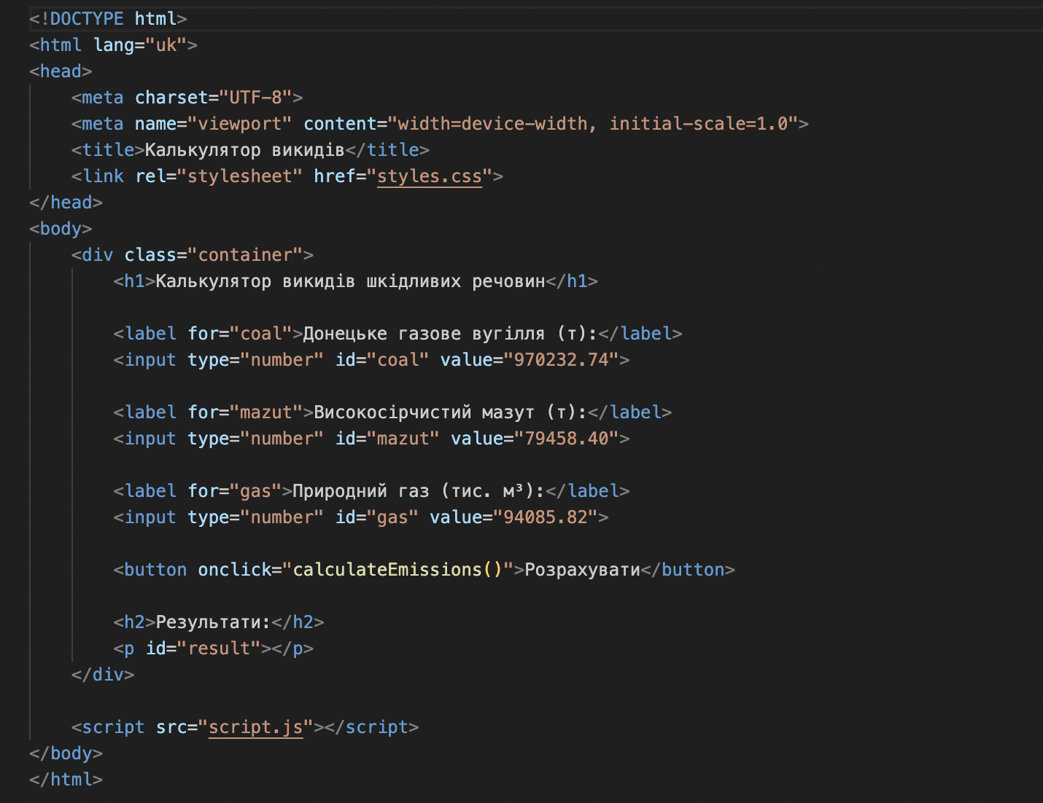

**script:**

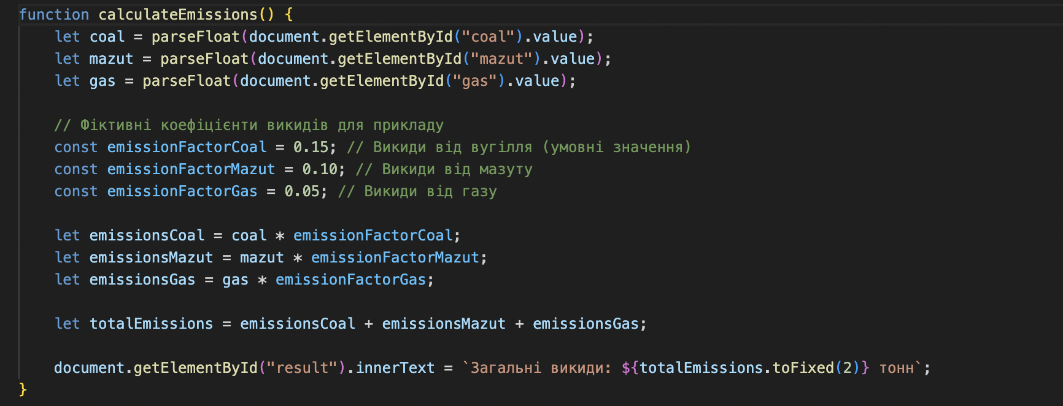

**styles:**

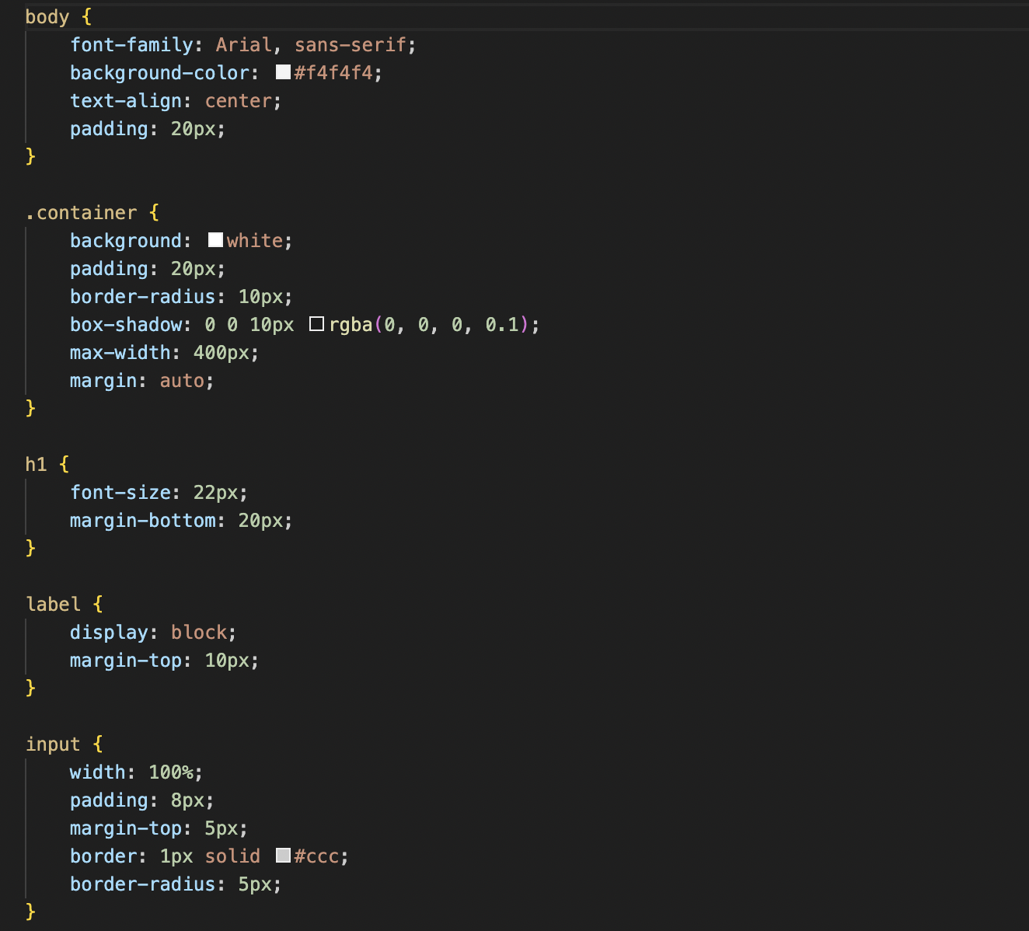

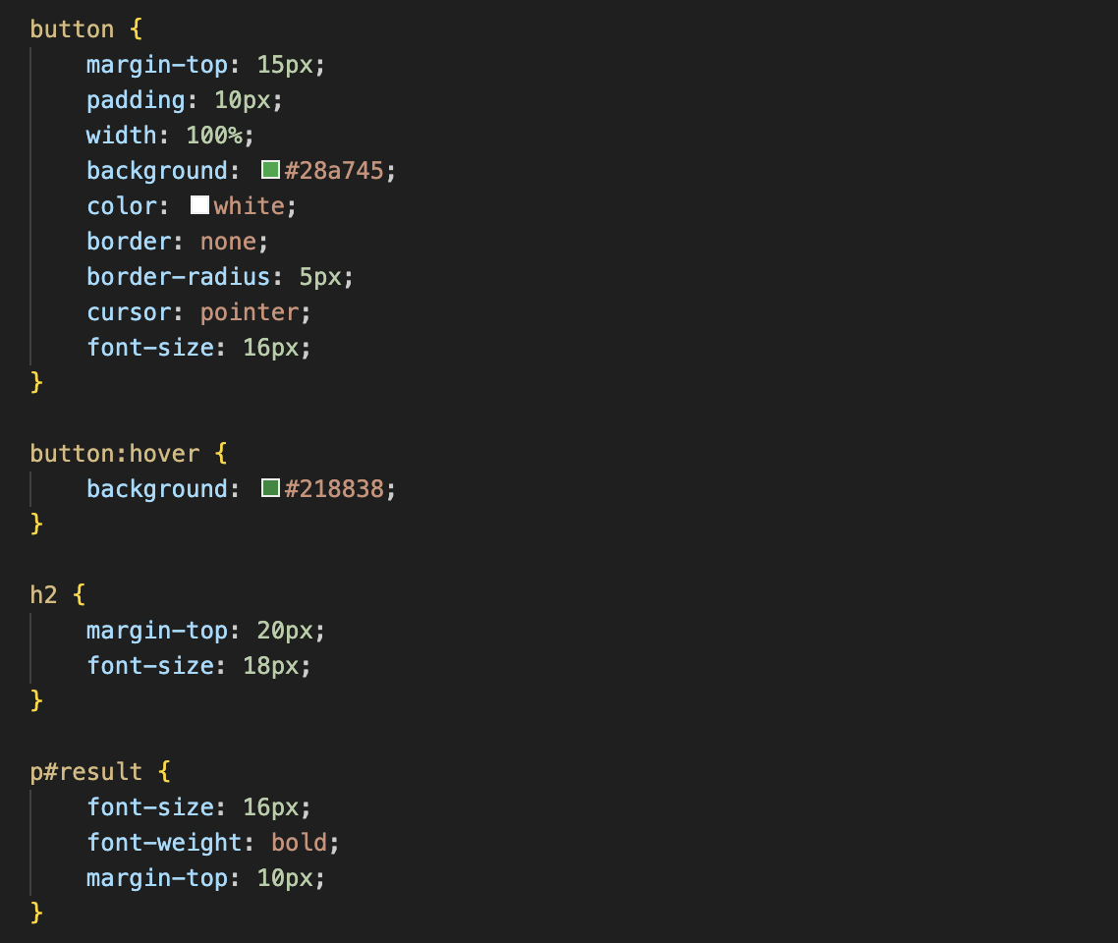

**Результат виконання:**

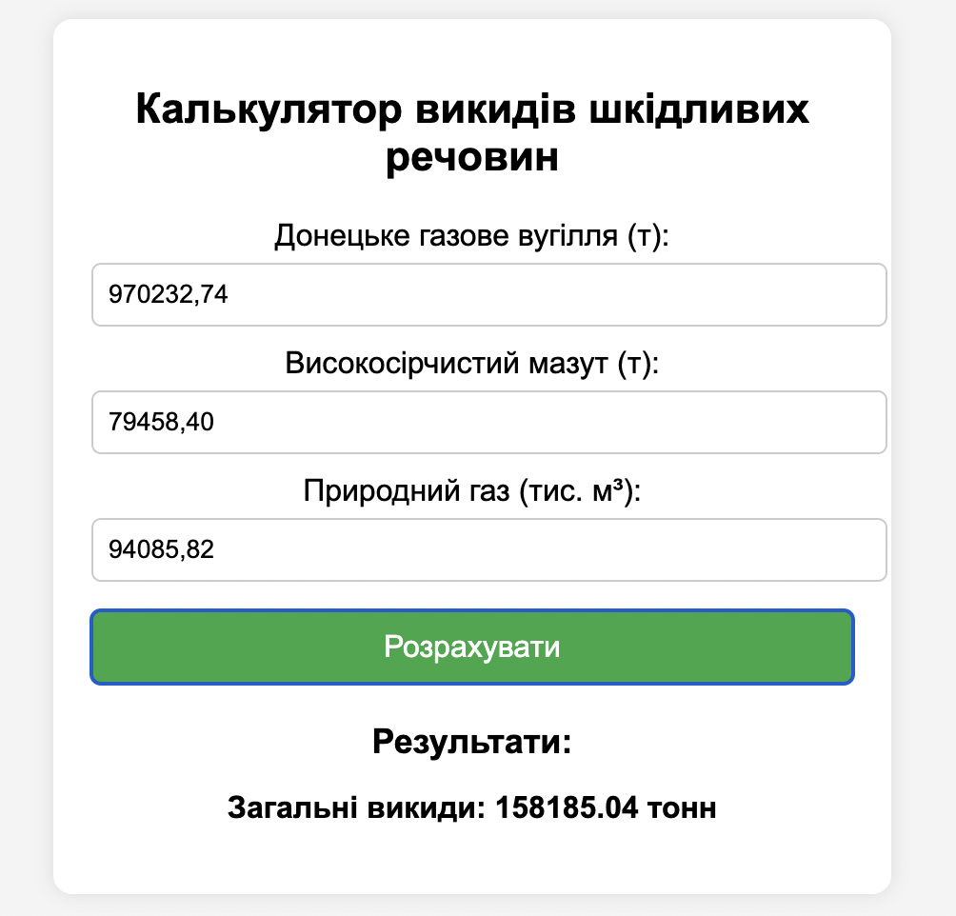

**Висновок:**

У результаті виконання практичної роботи №2 я засвоїла принципи розробки веб-калькулятора для розрахунку валових викидів твердих частинок при спалюванні палива, а також логіку реалізації розрахункових алгоритмів у JavaScript. Я зрозуміла методику побудови взаємозв’язку між HTML-формою, CSS-стилями та обчислювальним скриптом, навчилася коректно обробляти введені користувачем дані та адаптувати результати розрахунків для зручного відображення.